Книги, которые должен прочитать каждый: полный список и рейтинг лучших книг всех времен

Подборка произведений, которые годами будоражили умы, ломали стереотипы, вдохновляли на перемены и дарили утешение в трудные времена. Собрали лучшие книги: классику, современную прозу, фантастику, фэнтези, нон-фикшен.

Русская классика

«Преступление и наказание», Ф. М. Достоевский
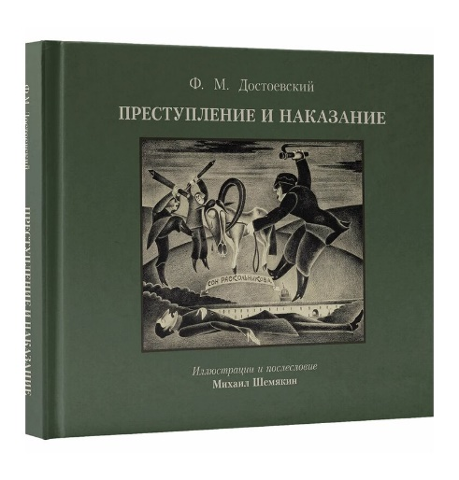
Глубокое исследование человеческой психологии. Роман показывает, как одна идея способна разрушить личность, и насколько тяжёл путь к раскаянию. Помогает осознать природу вины, моральный выбор и внутреннюю борьбу человека со своими убеждениями. Это произведение по праву входит в топ книг всех времён.
Сюжет: студент Раскольников совершает убийство ради идеи, но постепенно ломается под тяжестью вины. Его путь — мучительное движение от гордыни к человеческому теплу и нравственному возрождению.

«Война и мир», Лев Толстой

Эпопея, которая совмещает философию, историю и тонкое наблюдение за людьми. Роман показывает, как частная судьба вплетена в поток мировых событий, учит видеть красоту в каждом моменте и понимать людей во всей их многосложности.
Сюжет: истории нескольких семей: Болконских, Ростовых и Пьера Безухова на фоне войны 1812 года. Через любовь, потери, ошибки и прозрения герои обретают подлинное понимание себя и своего места в мире.

«Мастер и Маргарита», Михаил Булгаков

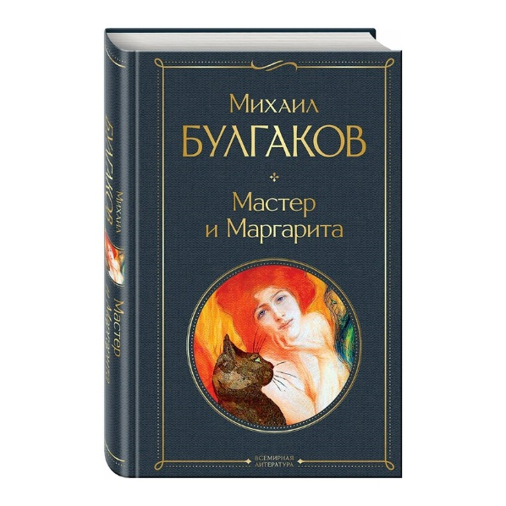
Сатира, мистика и любовь в одном произведении. Вечный роман о борьбе добра и зла, человеческой слабости и истинной вере. Книга разрушает привычные представления, учит критически смотреть на власть и ценить силу личного выбора.
Сюжет: в Москву 1930-х приезжает Сатана Воланд со свитой и устраивает череду фантастических событий. На фоне этого разворачивается трагическая история любви Мастера и Маргариты, которые готовы на всё ради друг друга.

«Отцы и дети» — Иван Тургенев


В книге ярче всего отражён конфликт поколений — тема, которая остаётся актуальной в любой эпохе. Тургенев показывает, как по-разному люди могут смотреть на мир, любить, спорить и ошибаться, даже если искренне желают друг другу добра. Роман помогает лучше понять природу убеждений, дружбу, любовь и то, как идеология может как объединять, так и разрушать. Произведение входит в лучшие книги классика.
Сюжет: Базаров, молодой нигилист, приезжает в имение своего друга Аркадия Кирсанова. Его резкие взгляды вызывают восхищение у Аркадия и раздражение у старшего поколения. Герой вступает в конфликт с отцом друга, споря о смысле жизни, науке и искусстве. Неожиданно для себя Базаров влюбляется в Анну Одинцову, но чувства ставят под удар его убеждения.

Зарубежная классика

«1984», Джордж Оруэлл


Роман научит распознавать механизмы манипуляции, цензуры и контроля. Оруэлл показывает, как тоталитарная система стирает личность, подменяет правду и управляет мышлением.
Сюжет: Уинстон Смит работает в Министерстве Правды, переписывая историю по указу Партии. Он пытается сопротивляться системе, заводит запретный роман и мечтает о бунте, но Большой Брат видит всё. Судьба героя становится образом борьбы человека с идеологической машиной.

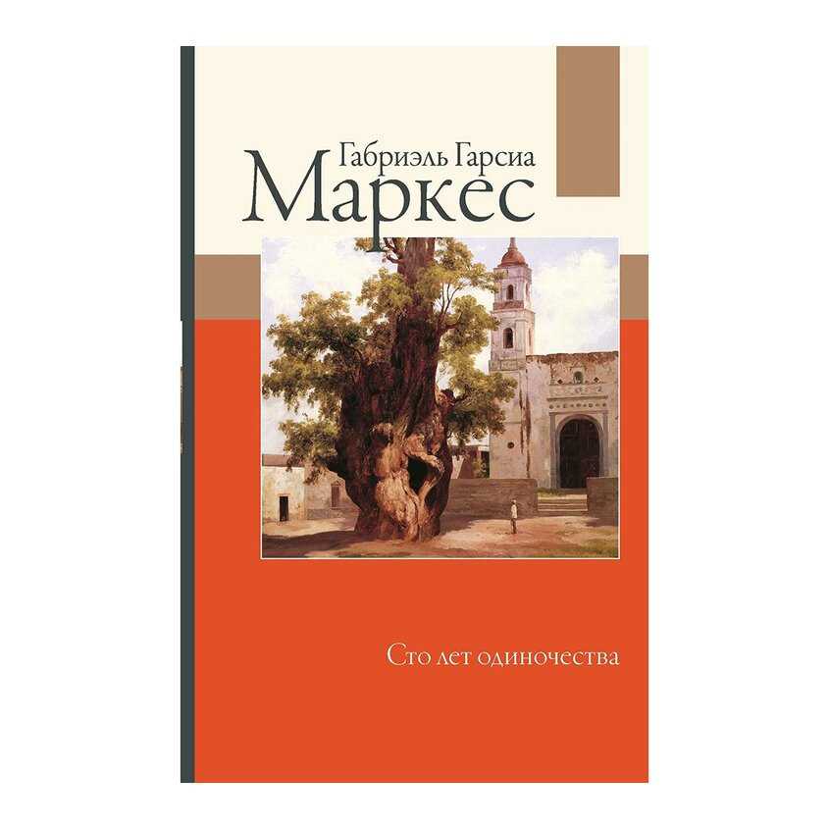
«Сто лет одиночества», Габриэль Гарсиа Маркес

Книга учит видеть магию в повседневности и понимать циклы человеческой жизни. В романе переплетаются любовь, власть, память и одиночество. Произведение стабильно входит в мировой топ книг всех времён — настолько глубоко оно отражает человеческую природу.
Сюжет: Сага повествует о шести поколениях семьи Буэндиа. Их жизнь насыщена чудесами: магическими событиями, предсказаниями, войнами, возвращениями призраков. Каждое поколение повторяет ошибки предыдущего, пока история не замыкается.

«Убить пересмешника» — Харпер Ли
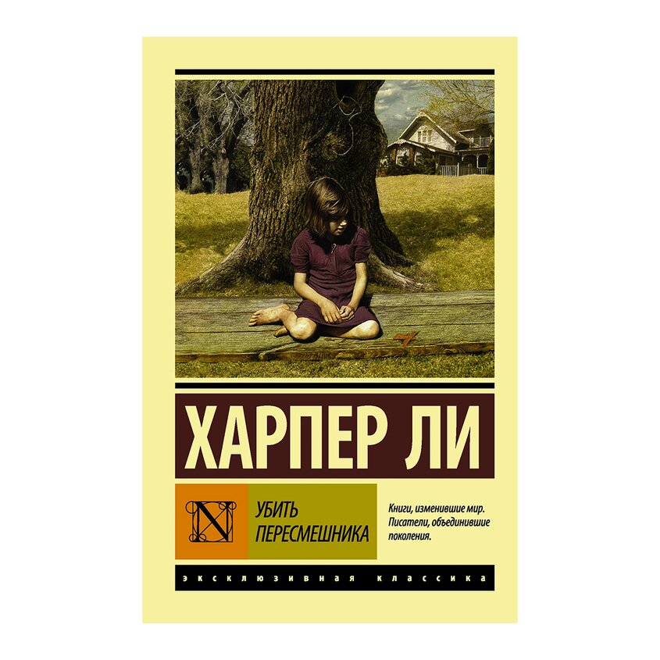
Книга расширяет границы эмпатии и навсегда меняет взгляд на справедливость. Харпер Ли показывает расизм, предубеждения и зло не как отвлечённые понятия, а как часть повседневной жизни маленького южного городка. Роман учит не судить по внешности, защищать слабых и сохранять человечность даже тогда, когда большинство молчит.
Сюжет: история рассказана от лица девочки Скаут, растущей вместе с братом Джемом в тихом городке Мейкомб. Их отец, адвокат Аттикус Финч, берётся защищать чернокожего мужчину, несправедливо обвинённого в преступлении против белой женщины. Этот процесс раскрывает детям истинную природу людей — трусость, ненависть, страх, но также силу характера, сострадание и честность. Суд становится поворотным моментом для всей семьи.

Современная проза

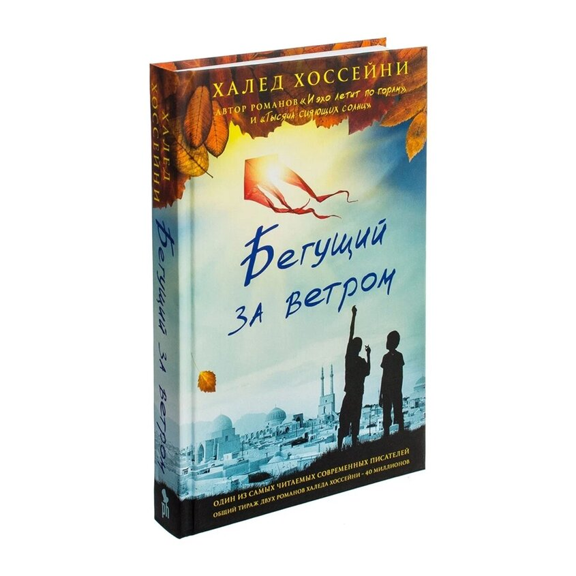
«Бегущий за ветром», Халед Хоссейни
Трогательная и мудрая история о дружбе, вине и искуплении. Одна из самых эмоциональных книг XXI века. Хоссейни показывает, как детское решение может изменить всю жизнь и как сложно бывает вернуть себе право на любовь и уважение.
Сюжет: Амиш и Хасан — мальчики из Кабула, выросшие вместе, но разделённые происхождением. Предательство в ключевой момент ломает их судьбы. Спустя годы Амиш получает шанс всё исправить.

«Думай медленно… решай быстро», Даниэль Канеман
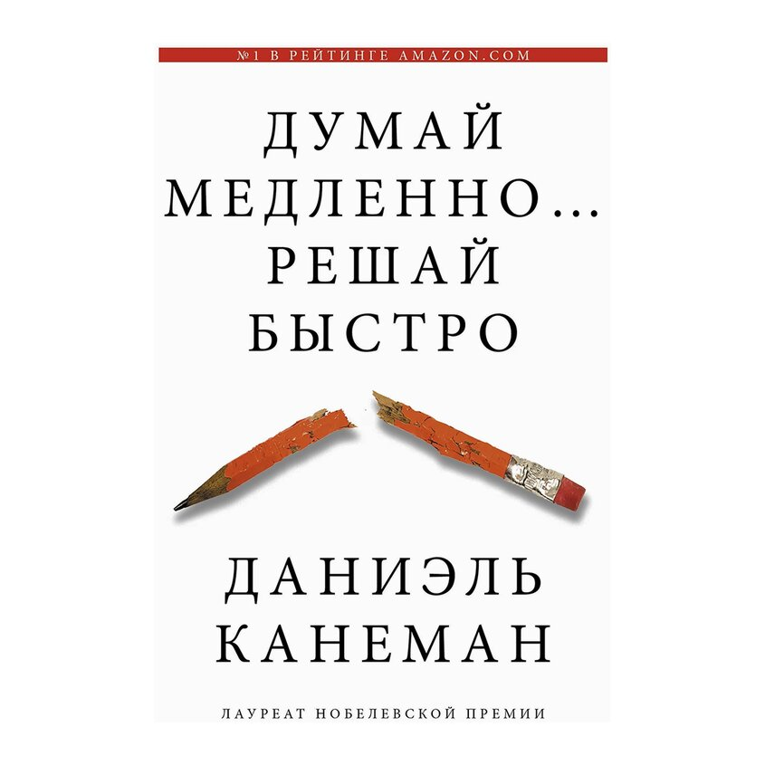
Книга обязательна для чтения всем, кто хочет понимать, почему мы часто принимаем неверные решения. Канеман раскрывает, как работают два типа мышления: быстрое интуитивное и медленное рациональное. И почему первое так часто нас подводит.
Сюжет: Автор показывает реальные когнитивные ловушки, объясняет, как мозг упрощает сложную информацию, и даёт инструменты для более взвешенных решений.

